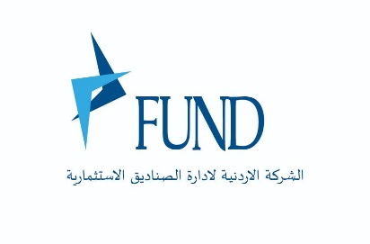

إعــــــلان
إلى مساهمي شركة الاردنية لإدارة الصناديق الاستثمارية م.ع.م
اعلان حضور اجتماع الهيئة العامة العادي
قرر مجلس إدارة شركة الاردنية لإدارة الصناديق الاستثمارية م.ع.م دعوتكـم لحضور اجتمـاع الهيئـة العامـة العادي السنوي لعام 2022 الذي سيعقد في تمام الساعة الواحده ظهراً يوم الاحد الموافق 30/7/2023 وذلك بواسطة وسيلة الاتصال المرئي والإلكتروني (من خلال تطبيق " Zoom")، وذلك للنظر في الأمور المدرجة على جدول أعمال الاجتماع المنشور على الموقع الإلكتروني للشركة .
يرجى من السادة المساهمين حضور الاجتماع المذكور في الموعد المعين بواسطة وسيلة الاتصال المرئي والإلكتروني "Zoom" حيث ان رقم ID هو (4669777186) وسيتم تزويد المساهم الراغب بالحضور بكلمة المرور على ان يتم الرجوع الى الموقع الالكتروني للشركة ( http://rumgroup.com/fund2023 ) والمتضمن إجراءات الدخول لتطبيق Zoom وتسجيل الحضور و الاطلاع على جدول الاعمال والاطلاع على التقرير السنوي للشركة لعام 2022 على ان يتم التسجيل للحضور الالكتروني أو التوكيل وارفاق الاوراق الثبوتية من خلال البريد الالكتروني (shareholders@rumgroup.com.jo) قبل موعد عقد الاجتماع.
كما يمكنكم إبداء استفساراتكم بخصوص جدول اعمال الاجتماع على البريد الالكتروني الوارد أعلاه قبل موعد الاجتماع ليتم الرد عليها من قبلنا. علماً بأن المساهم الذي يحمل اسهماً لا تقل عن 10% من الاسهم الممثلة بالاجتماع يحق له طرح الاسئلة و الاستفسارات خلال الاجتماع سنداً للبنذ خامساً/ط من ذات الاجراءات المشار اليها اعلاه .

رئيس مجلـس الإدارة
عامر جمال الفاخوري

